### Day06

1. 以下代码中的两个sizeof用法有问题吗?

#include <stdio.h>

void upper_case(char str[])

{

int i;

//for (i=0;i<sizeof(str)/sizeof(str[0]);i++)

//for (i=0;i<sizeof(str)/sizeof(*(str+0));i++)

for (i=0;i<sizeof(str)/sizeof(str[0]);i++)

{

if (str[i] >= 'a' && str[i] <= 'z')

str[i] -=('a' - 'A');

}

}

int main()

{

char str[] = "aBcDe";

printf("length of the string :%d\n", sizeof(str)/sizeof(str[0]));

upper_case(str);

printf("%s\n", str);

return 0;

}

1. 在x86平台下，分析以下代码的输出结果:

int main()

{

int a[4] = {1, 2, 3, 4};

int *p1 = (int*)(&a+1);

int *p2 = (int*)((int)a+1);

printf("%x, %x\n",p1[-1], *p2);

return 0;

}

//0x04 0x01

1. 声明一个二维int型数组a,再声明另一个一维数组指针数组，使该数组的每--个指针分别指向二维数组中的每一个元素(即每一个一维数组)，然后利用数组b计算数组a的和。

#include <stdio.h>

int main()

{

int a[3][2] = {{1}, {2, 3}, 4};

int* b[6] = {0};

int i, j, sum = 0;

for (i=0;i<3;i++)

{

for (j=0;j<2;j++)

{

b[i*2+j] = &a[i][j];

}

}

for (i=0;i<6;i++)

{

sum = sum + *(b[i]);

}

printf("%d\n", sum);

return 0;

}

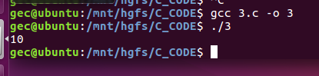

4、一个有N个元素的整型数组，求该数组的各个子数组中，子数组之和的最大值是多少? 例如数组a[6]= {-2, 5,3, -6, 4, -8, 6};则子数组之和的最大值是8 (即a[1]+ a[2])。

#include<stdio.h>

int main()

{

int arr[] = {-2, 4, -8, 6, 5, 3, -6};

int two_max = arr[0]+arr[1];

int i, j;

for (i=1;i<5;i++)

{

if (arr[i] + arr[i+1] > two_max)

{

two_max = arr[i] + arr[i+1];

j=i;

}

}

printf("arr[] = { ");

for (i=0;i<7;i++)

{

printf("%d ", arr[i]);

}

printf("}\nmax : arr[%d] + arr[%d] = %d\n", j, j+1, two_max);

return 0;

}

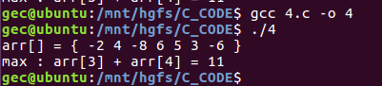

5、编写一个程序，初始化一个3x5的二维double型数组，并利用一个基于变长数组的函数把该函数赋值到另一个二维数组，另外再写一个基于变长数组的函数来显示两个数组的内容。这两个函数应该能够处理任意的NxM数组。

#include<stdio.h>

#define ROW 3

#define COL 5

void array_copy(int row, int col, double dest[row][col]

, double src[row][col]) //row行,column列

{

int i,j;

for (i=0;i<row;i++)

{

for (j=0;j<col;j++)

{

dest[i][j] = src[i][j];

}

}

}

void array_show(int row, int col, double arr[row][col]) //row行,column列

{

int i,j;

for (i=0;i<row;i++)

{

for (j=0;j<col;j++)

{

printf("%.2lf ", arr[i][j]);

}

printf("\n");

}

printf("\n");

}

int main()

{

double arr1[ROW][COL] = {

{2, 4},

{6, 3, 5},

{7 ,1 }

};

double arr2[ROW][COL] = {0};

array_copy(ROW, COL, arr2, arr1);

array_show(ROW, COL, arr1);

array_show(ROW, COL, arr2);

return 0;

}

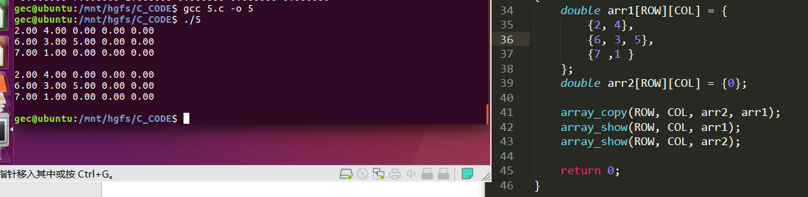

6、编写一个程序，去掉给定字符串中重复的字符。例如给定"google”", 输出”gole”。 (华为笔试题)

#include<stdio.h>

#include<string.h>

#define MAXSIZE 50

char* char_clear_repeate(char* arr)

{

char* pre = arr;

char* q = NULL;

char* qq = NULL;

char* p = NULL;

while (*pre)

{

for (p = pre + 1; *p != '\0'; p++)

{

if (*p == *pre )

{

qq = p;

for (q = p + 1; ; )

{

*qq++ = *q++;

if (*q == '\0')

{

*qq = *q;

break;

}

}

break;

}

}

pre++;

}

return arr;

}

int main()

{

char arr[MAXSIZE] = {0};

gets(arr);

printf("%s\n", arr);

printf("%s\n", char_clear_repeate(arr));

return 0;

}

